





Многие химики, хорошо осведомленные о тяжелых
Я выбираю жизнь!!!
последствиях злоупотребления наркотиками, пытались
синтезировать вещества, которые, вызывая болеутоля-
ющий эффект, были бы безвредны для психики челове-
ка. Этим надеждам не суждено было сбыться.
НЕТ ЛЕГКИХ ИЛИ БЕЗВРЕДНЫХ НАРКОТИКОВ!!!
Ты хочешь узнать, как чувствует себя наркоман без наркотика? Попробуй сделать глубокий вдох и не дышать
столько времени, насколько у тебя хватит терпения. Чем дольше ты будешь за-
держивать дыхание, тем больше будет хотеться сделать вдох. Так и наркоману, ч е м
дольше нет в организме наркотика, тем больше его хочется. И если тебе когда-нибудь в
жизни будут предлагать наркотики, чтобы защититься от соблазна, ты сможешь сделать
глубокий вдох, задержать дыхание и мысленно повторять «наркотики...наркотики...» до
тех пор, пока не почувствуешь себя от этой мысли совсем плохо. После чего выдохнешь
набранный воздух, а затем снова сделаешь глубокий вдох и на выдохе громко скажешь
«НЕТ НАРКОТИКАМ». К своей радости ты почувствуешь, что у тебя полностью пропало
желание употребить наркотик, потому что у тебя сильная воля и здоровый организм.

КАК СКАЗАТЬ «НЕТ» НАРКОТИКАМ ОТКАЗЫВАЯ, НАДО СМОТРЕТЬ В ГЛАЗА. ЗАЧЕМ СТАНОВИТЬСЯ ЖЕРТВОЙ?
НАДО ОСТАТЬСЯ ХОЗЯИНОМ ПОЛОЖЕНИЯ. ГОЛОС ДОЛЖЕН БЫТЬ ТВЁРДЫМ И УВЕРЕННЫМ.

ПРИМЕРЫ ИЛИ СЦЕНАРИИ ОТКАЗА

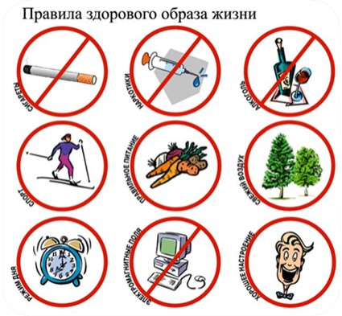
1. «Нет , я не употребляю наркотики». Это ответ, который не требует объяснения и может звучать вслед за предложением любого вида наркотиков.
2. «Нет, спасибо. Мне надо идти на тренировку». Рациональное обоснование отказа не вызовет удивления у тех людей, которые предлагают попробовать наркотик. Это также не вызовет у них особых опасений – они убедятся, что это не их жертва и очень быстро потеряют интерес.
3. На вопрос «Тебе слабо?» можно ответить так: «Мне слабо сидеть на игле всю оставшуюся жизнь».
4. Спасибо, нет. Это не в моём стиле. 5. Отстань!
6. Почему ты ПРОДОЛЖАЕШЬ давить на меня, если я уже сказал(а) «НЕТ»?
7. Наркотики меня не интересуют.
8. Я иду кататься на роликах. Мне это интересней. Пойдём со мной?
9. Если собеседник начинает подтрунивать над отказом, нужно поддержать «шутливую» форму разговора, постараться сделать так, чтобы смеялись над тем, кто предложил наркотики.
10. Если предложения повторяются, нужно предупредить: «Если ты ещё раз предложишь мне наркотики, я перестану с тобой общаться».
11. Если давление будет всё настойчивее, нужно помнить, что всегда можно просто уйти.

